**Fundamentos técnicos de la interpretación del piano 410007**

**Fase 5 Muestra final**

Ana María Tibaduiza Vega

Grupo 39

Tutor

Ricardo Andrés Londoño Aguirre

Universidad Nacional Abierta y a Distancia

Escuela de Ciencias Sociales, Artes y Humanidades

Música

Diciembre 2020

**Introducción**

En esta última fase el estudiante refleja sus conocimientos y habilidades adquiridas durante el curso, presentando pieza musical. Dicha obra tiene 22 compases de 4/4, el centro tonal es Sol mayor. Se aplican las progresiones aprendidas: I- V- I, I- IV-I y I- IV-V- I. También inversiones de acordes y arpegios. Como referencia se tomaron las obras propuestas en el curso durante la fase 3.

**Objetivos**

* Crear una pieza musical aplicando los conocimientos adquiridos durante el curso.
* Interpretar la pieza musical conforme a la partitura.
* Interiorizar el patrón rítmico reggae.

**Desarrollo de actividades**

Enlace interpretación de obra

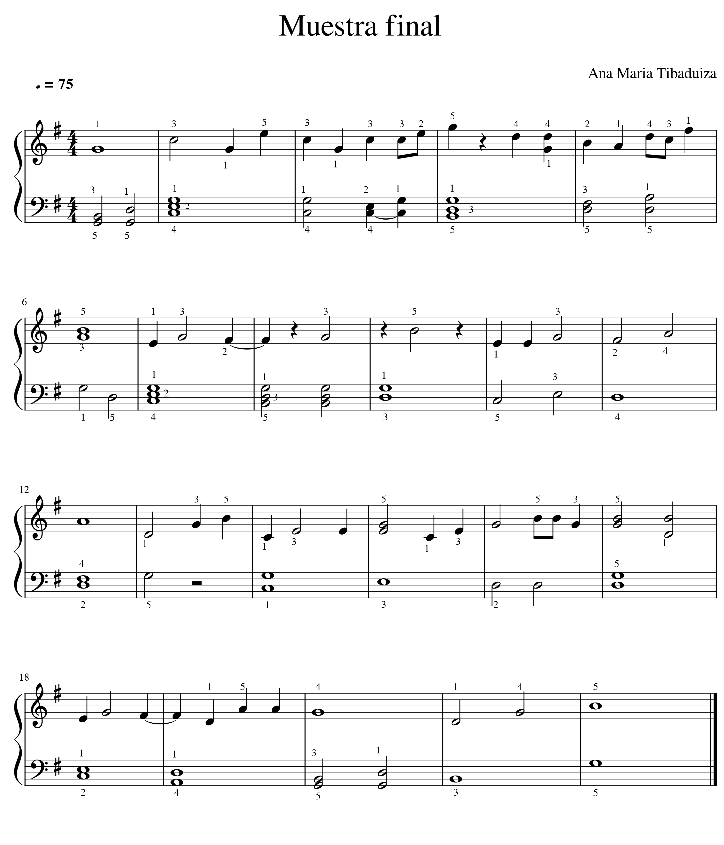

**Conclusión**

Finalizando este curso y específicamente la fase 5, es notorio lo mucho que se aprendió, gracias al tutor, los recursos disponibles y la dedicación del estudiante. La composición propia aplica los conocimientos y habilidades adquiridas durante las 16 semanas del curso. El hábito de la práctica del instrumento llevó a que sea posible dominar patrones rítmicos, acordes, inversiones, progresiones, solfeo y lectura de partitura; todo esto aplicando los principios técnicos básicos para la interpretación.

**Bibliografía**

Musescore. (2017,02,17) recuperado el 1 de junio 2018, de

<https://musescore.org/es>